KIỂM TRA ĐỊNH KÌ CUỐI HK I
Môn: Lịch sử và Địa lí - Lớp 5
Thời gian: 40 phút
Phần I. Lịch sử
Khoanh vào chữ cái đặt trước câu trả lời đúng nhất trong các câu hỏi 1, 2, 3 dưới đây:
Câu 1: Sau khi băn khoăn, cân nhắc giữa lệnh vua và ý dân, Trương Định đã quyết định:
A. Tuân lệnh vua giải tán nghĩa quân, đi An Giang nhận chức.
B. Rời khỏi Gia Định để tiếp tục chiêu mộ nghĩa quân đánh Pháp.
C. Ở lại cùng nhân dân chống giặc và được phong “Bình Tây Đại nguyên soái”.
D. Câu kết với Pháp để phản bội lại nước nhà.
Câu 2: Nguyễn Tất Thành ra đi tìm đường cứu nước ngày tháng năm nào? Tại đâu?
A. Ngày 19 tháng 5 năm 1890, tại bến cảng Nhà Rồng.
B. Ngày 05 tháng 6 năm 1911, tại bến cảng Nhà Rồng.
C. Ngày 05 tháng 6 năm 1911, tại Sài Gòn .
D. Ngày 05 tháng 06 năm 1914, tại Sài Gòn.
Câu 3: Cả dân tộc Việt Nam đứng lên kháng chiến với một tinh thần như thế nào?
A. Thà hi sinh tất cả, chứ nhất định không chịu mất nước,nhất định không chịu làm nô lệ.
B. Thà hi sinh tất cả, chứ nhất định không chịu mất nước.
C. Thà hi sinh tất cả, chứ nhất định không chịu nô lệ.
D. Thà mất tất cả chứ không chịu cuộc sống nô lệ.
Câu 4: Vì sao nói: Ngay sau Cách mạng tháng Tám, nước ta trong tình thế “nghìn cân treo sợi tóc” ?
………………………………………………………………………
………………………………………………………………………
………………………………………………………………………
Câu 5: Ta chủ động mở chiến dịch Biên giới thu đông 1950 nhằm mục đích gì?
………………………………………………………………………
………………………………………………………………………
………………………………………………………………………
Phần II. Địa lí
Khoanh vào chữ cái đặt trước câu trả lời đúng nhất trong các câu hỏi 1,2,3 dưới đây:
Câu 1: Diện tích lãnh thổ của nước ta phần đất liền vào khoảng 330 000 km², bao gồm
A. Với diện tích đồi núi, diện tích đồng bằng.
B. Với diện tích đồi núi, diện tích đồng bằng.
C. Với diện tích đồi núi, diện tích đồng bằng.
D. Với diện tích đồi núi, diện tích đồng bằng
Câu 2: Sông ngòi nước ta có đặc điểm gì?
A. Nước ta có mạng lưới sông ngòi dày đặc, nhưng ít sông lớn.
B. Mạng lưới sông ngòi dày đặc, nhưng ít sông lớn, có lượng nước thay đổi theo mùa và có nhiều phù sa.
C. Nước ta không nhiều sông ngòi.
D. Có ít sông lớn, phân bố rộng khắp cả nước.
Câu 3: Ở nước ta, dân tộc có số dân đông nhất là:
A. Tày
B. Gia- rai
C. Kinh
D. Thái
Câu 4: Nối mỗi từ ở cột A với một từ ở cột B cho phù hợp:
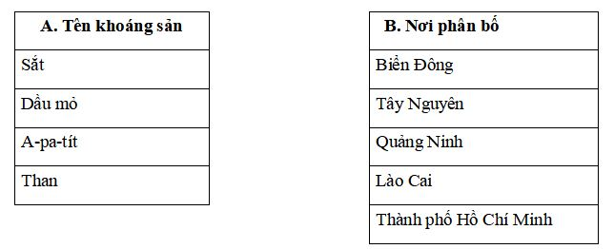
Câu 5: Nước ta có những điều kiện nào để phát triển ngành thuỷ sản?
………………………………………………………………………
………………………………………………………………………
………………………………………………………………………
Đáp án đề thi học kì 1 môn Lịch sử - Địa lý lớp 5
LỊCH SỬ: (5 điểm)
Mỗi câu đúng được 1 điểm.
Câu | 1 | 2 | 3
Ý đúng | C | B | A
Câu 4: HS trả lời đúng được 1 điểm.
Câu 5: Ta chủ động mở chiến dịch Biên giới thu đông năm 1950 nhằm giải phóng một phần biên giới và mở rộng Căn cứ Việt Bắc, khai thông đường liên lạc quốc tế. (1 điểm).
(HS trả lời được nửa ý trên đạt 0,5 điểm)
ĐỊA LÍ: (5 điểm)
Mỗi câu đúng 1 điểm.
Câu | 1 | 2 | 3
Ý đúng | D | B | C
Câu 4: HS nối đúng mỗi ý cho 0,25 điểm
Câu 5: (1 điểm): Nước ta có điều kiện để phát triển ngành thủy sản là:
- Vùng biển rộng có nhiều hải sản, mạng lưới sông dày đặc.
- Người dân có nhiều kinh nghiệm nuôi trồng thuỷ sản.
- Nhu cầu về thuỷ sản ngày càng tăng.

